THỰC HÀNH VẼ CẤU TRÚC PHÂN TỬ
Sách: Kết nối tri thức với cuộc sống

I. MỤC TIÊU
1. Về năng lực
a) Nhận thức hóa học
- Vẽ được công thức cấu tạo, công thức Lewis của một số chất vô cơ và hữu cơ.
- Lưu được các flie, chèn được hình ảnh vào file Word, PowerPoint.
b) Tìm hiểu thế giới tự nhiên dưới góc độ hóa học
- Thảo luận, quan sát, vẽ, lắp ráp được cấu tạo của một số chất vô cơ và hữu cơ. Chèn được hình ảnh đã vẽ vào file Word, PowerPoint.
c) Vận dụng kiến thức, kĩ năng đã học
- Sử dụng phần mềm để biểu diễn cấu tạo của một số chất, từ đó xác định được mối liên hệ giữa cấu tạo và tính chất của chất
2. Về phẩm chất
- Trách nhiệm: nghiêm túc thực hiện các nhiệm vụ học tập được giao đúng tiến độ.
- Trung thực: thành thật trong việc thu thập các tài liệu, viết báo cáo và các bài tập.
- Chăm chỉ: tích cực trong các hoạt động cá nhân, tập thể.
- Nhân ái: quan tâm, giúp đỡ, chia sẻ những khó khăn trong việc thực hiện nhiệm vụ học tập
II. THIẾT BỊ DẠY HỌC VÀ HỌC LIỆU
1. Thiết bị:
- Máy tính để vẽ công thức.
- Phiếu học tập
2. Học liệu:

III. TIẾN TRÌNH DẠY HỌC

Tiết | Hoạt động | Phương pháp/Kỹ thuật dạy học | Phương pháp/Công cụ đánh giá
 | 1: Mở đầu
1,2 | 2: Hình thành kiến thức mới (45 phút)  2.1. Vẽ công thức cấu tạo và công thức Lewis  Vẽ công thức cấu tạo của các chất ethane C₂H₆, ethene C₂H₄ và ethyne C₂H₂  2.2. Vẽ công thức cấu tạo của sulfuric acid H₂SO₄ | - Phương pháp: Dạy học dự án.  - Kĩ thuật: Vấn đáp | - Sản phẩm của HS, thang đo.  - Quan sát  - Hỏi đáp
3 | 2.3. Vẽ công thức Lewis của amoniac.  2.4. Hiển thị cấu trúc phân tử C₂H₆ và H₂SO₄ dưới dạng 3D. | - Phương pháp: Nhóm.  - Kĩ thuật: Hỏi và trả lời | - Quan sát  - Hỏi đáp
4 | 2.5. Sao chép công thức hoặc mô hình phân tử sang file word hoặc pp có thể chỉnh sửa.  2.6. Sao chép công thức hoặc mô hình phân tử sang file word hoặc pp dưới dạng tĩnh. | - Phương pháp: Nhóm.  - Kĩ thuật: Hỏi và trả lời | - Quan sát  - Hỏi đáp

III. TIẾN TRÌNH DẠY HỌC
1. Hoạt động 1: Khởi động
a) Mục tiêu: Kích thích hứng thú, tạo tư thế sẵn sàng học tập và tiếp cận nội dung bài học.
b) Nội dung: GV trình bày vấn đề, HS lắng nghe.
c) Sản phẩm: HS biết được những vấn đề liên quan đến bài học mới.
d) Tổ chức thực hiện:
* Chuyển giao nhiệm vụ học tập:
- GV chiếu các hình ảnh sau:
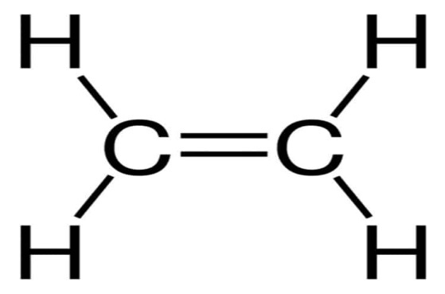  CÔNG THỨC CẤU TẠO CỦA C₂H₄ | 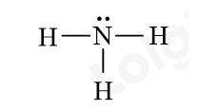  CÔNG THỨC LEWIS CỦA NH₃
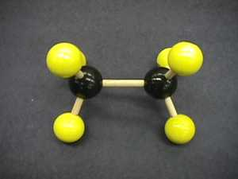  CẤU TRÚC PHÂN TỬ CỦA C₂H₆ | 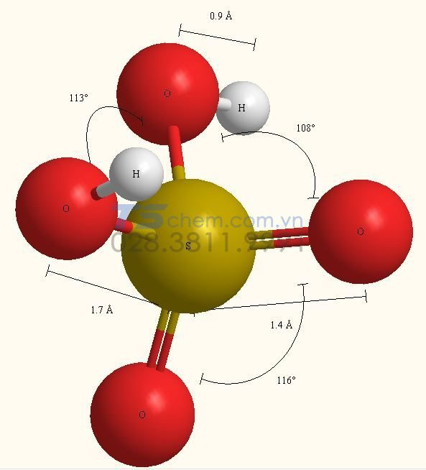  CẤU TRÚC PHÂN TỬ CỦA H₂SO₄
- GV đặt vấn đề: Hiện nay, có nhiều phần mềm máy tính để vẽ công thức cấu tạo, công thức Lewis và cấu trúc phân tử của các chất như các hình trên. Vậy các phần mềm đó là gì và chúng ta cần thực hiện các bước như thế nào để vẽ được công thức cấu tạo, công thức Lewis, cấu trúc phân tử và chèn được chúng vào file Word hoặc PowerPoint?
* Thực hiện nhiệm vụ:
- HS lắng nghe để hiểu rõ mục tiêu của bài học.
* Báo cáo, thảo luận:
- HS thảo luận để trả lời câu hỏi: Các phần mềm vẽ công thức cấu tạo, công thức Lewis và cấu trúc phân tử của các chất? Các bước thực hiện như thế nào?
* Kết quả, nhận định:
- GV dẫn dắt vào bài mới
- HS biết được những vấn đề liên quan đến bài học mới.
2. Hoạt động 2: Hình thành kiến thức mới/giải quyết vấn đề (thời gian ………………)
Hoạt động 2.1 và 2.2: Vẽ công thức cấu tạo và công thức Lewis của chất (20 phút)
a) Mục tiêu:
- Vẽ được công thức cấu tạo và công thức Lewis của một số chất.
b) Nội dung: Lớp chia thành 4 nhóm tìm hiểu ở nhà lên báo cáo:
- Nhóm 1, 2: Vẽ công thức cấu tạo của các chất ethane C₂H₆, ethene C₂H₄ và ethyne C₂H₂ (Phiếu học tập số 1).
- Nhóm 3, 4: Vẽ công thức cấu tạo của sulfuric acid H₂SO₄ (Phiếu học tập số 2).
- Sau đó nhóm 1 sẽ hướng dẫn nhóm 3 vẽ công thức cấu tạo của các chất ethane C₂H₆, ethene C₂H₄ và ethyne C₂H₂, nhóm 2 sẽ hướng dẫn nhóm 4 vẽ công thức cấu tạo của các chất ethane C₂H₆, ethene C₂H₄ và ethyne C₂H₂.
- Sau đó nhóm 3 sẽ hướng dẫn nhóm 1 vẽ công thức cấu tạo của các sulfuric acid H₂SO₄, nhóm 4 sẽ hướng dẫn nhóm 2 vẽ công thức cấu tạo của sulfuric acid H₂SO₄.

PHIẾU HỌC TẬP SỐ 1
Hoàn thành bảng sau:
Các bước | Ethane C₂H₆ | Ethene C₂H₄ | Ethyne C₂H₂
Bước 1.
Bước 2.
Bước 3.
Bước 4.
Bước 5.
Bước 6.

PHIẾU HỌC TẬP SỐ 2
Hoàn thành bảng sau:
Các bước | sulfuric acid H₂SO₄
Bước 1.
Bước 2.
Bước 3.
Bước 4.
Bước 5.

c) Sản phẩm: HS trình bày được các bước và thao tác được các bước vẽ công thức cấu tạo:
- Nhóm 1, 2: Báo cáo cách vẽ công thức cấu tạo của các chất ethane C₂H₆, ethene C₂H₄ và ethyne C₂H₂.

PHIẾU HỌC TẬP SỐ 1
Hoàn thành bảng sau:
Các bước | Ethane C₂H₆ | Ethene C₂H₄ | Ethyne C₂H₂
Bước 1. | Mở phần mềm Chemsketch | Mở phần mềm Chemsketch | Mở phần mềm Chemsketch
Bước 2. | Chọn lệnh xuất hiện các biểu tượng để chọn các nguyên tố hóa học có trong công thức: chọn C. | Chọn lệnh xuất hiện các biểu tượng để chọn các nguyên tố hóa học có trong công thức: chọn C. | Chọn lệnh xuất hiện các biểu tượng để chọn các nguyên tố hóa học có trong công thức: chọn C.
Bước 3. | Chọn nhóm lệnh Structure, sau đó Draw Normal. | - Chọn nhóm lệnh Structure, sau đó Draw Normal.  - Nháy tiếp chuột vào liên kết C-C một lần để tạo liên kết đôi. | Chọn nhóm lệnh Structure, sau đó Draw Normal.  - Nháy tiếp chuột vào liên kết C-C hai lần để tạo liên kết ba.
Bước 4. | Tools, chọn Add Explicit Hydrogens. | Tools, chọn Add Explicit Hydrogens. | Tools, chọn Add Explicit Hydrogens.
Bước 5. | Nháy chuột vào biểu tượng chữ A (Edit Atom Label). Nháy vào vị trí của nguyên tử carbon trong cong thức cấu tạo trên, gõ “C” rồi nháy vào Insert. | Nháy chuột vào biểu tượng chữ A (Edit Atom Label). Nháy vào vị trí của nguyên tử carbon trong cong thức cấu tạo trên, gõ “C” rồi nháy vào Insert. | Nháy chuột vào biểu tượng chữ A (Edit Atom Label). Nháy vào vị trí của nguyên tử carbon trong cong thức cấu tạo trên, gõ “C” rồi nháy vào Insert.
Bước 6. | Chọn lệnh File Save hoặc Save as Đặt tên flie Save | Chọn lệnh File Save hoặc Save as Đặt tên flie Save | Chọn lệnh File Save hoặc Save as Đặt tên flie Save
- Nhóm 3, 4: Báo cáo cách vẽ công thức cấu tạo của sulfuric acid H₂SO₄.
PHIẾU HỌC TẬP SỐ 2
Hoàn thành bảng sau:
Các bước | Sulfuric acid H₂SO₄
Bước 1. | Mở phần mềm Chemsketch
Bước 2. | Chọn lệnh xuất hiện các biểu tượng để chọn các nguyên tố hóa học có trong công thức: chọn S. Nháy chuột trái vào màn hình soạn thảo. Màn hình xuất hiện công thức H₂S.
Bước 3. | Atom Chemical Properties nháy chột vào nguyên tử S trong công thức H₂S Atom Properties Valence 6 OK.
Bước 4. | Chọn nguyên tố O rồi nháy chuột trái vào nguyên tử S trong công thức H₆S, giữ và kéo chuột sang trái, phải, trên dưới.
Bước 5. | Draw Normal, nháy vào hai liên kết S – OH trong công thức trên.
- Sau đó nhóm 1 sẽ hướng dẫn nhóm 3 vẽ công thức cấu tạo của các chất ethane C₂H₆, ethene C₂H₄ và ethyne C₂H₂, nhóm 2 sẽ hướng dẫn nhóm 4 vẽ công thức cấu tạo của các chất ethane C₂H₆, ethene C₂H₄ và ethyne C₂H₂.
- Sau đó nhóm 3 sẽ hướng dẫn nhóm 1 vẽ công thức cấu tạo của các sulfuric acid H₂SO₄, nhóm 4 sẽ hướng dẫn nhóm 2 vẽ công thức cấu tạo của sulfuric acid H₂SO₄.
d) Tổ chức thực hiện:
- Chuyển giao nhiệm vụ: Yêu cầu hs cử đại diện lên báo cáo theo nhóm phần chuẩn bị ở nhà và dạy các nhóm còn lại vẽ công thức phần mình chuẩn bị:
+ Nhóm 1 sẽ hướng dẫn nhóm 3 vẽ công thức cấu tạo của các chất ethane C₂H₆, ethene C₂H₄ và ethyne C₂H₂, nhóm 2 sẽ hướng dẫn nhóm 4 vẽ công thức cấu tạo của các chất ethane C₂H₆, ethene C₂H₄ và ethyne C₂H₂.
+ Nhóm 3 sẽ hướng dẫn nhóm 1 vẽ công thức cấu tạo của các sulfuric acid H₂SO₄, nhóm 4 sẽ hướng dẫn nhóm 2 vẽ công thức cấu tạo của sulfuric acid H₂SO₄.
- Thực hiện nhiệm vụ: HS tham gia hoạt động nhóm ở nhà, cử đại diện lên báo cáo và thực hành vẽ, dạy các hs nhóm còn lại: nhóm 1 báo cáo và dạy nhóm 3; nhóm 2 báo cáo và dạy nhóm 4, nhóm 3 báo cáo dạy nhóm 1, nhóm 4 báo cáo dạy nhóm 2. Ghi chép lại những gì học được. Có gì thắc mắc không hiểu thì hỏi nhóm báo cáo và hỏi giáo viên.
- Báo cáo thảo luận: GV gọi đại diện các nhóm báo cáo, trình bày, vẽ công thức. GV yêu cầu HS khác nhận xét, dặt câu hỏi.
- Kết quả, nhận định: GV đánh giá, kết luận và chốt kiến thức.
Hoạt động 2.3: Vẽ công thức Lewis của ammonia (NH₃)
a) Mục tiêu:
- Vẽ được công thức Lewis của một số chất trên phần mềm Chemsketch
b) Nội dung: Thảo luận theo nhóm và đàm thoại gợi mở để tìm hiểu cách vẽ công thức Lewis trên phần mềm Chemsketch.
c) Sản phẩm: HS vẽ được công thức Lewis của NH₃, HCl, H₂O, CO₂ trên phần mềm Chemsketch
d) Tổ chức thực hiện:
* Chuyển giao nhiệm vụ học tập:
- Kiểm tra bài cũ: vẽ công thức cấu tạo của NH₃, C₂H₆, H₂SO₄ trong giao diện Chemsketch (thực hiện trên máy tính của GV có kết nối với máy chiếu để cho các HS bên dưới quan sát).
- GV hướng dẫn HS các bước tiếp theo để vẽ công thức Lewis của NH₃ (thực hiện trên máy tính của GV có kết nối với máy chiếu để cho các HS bên dưới quan sát)
Bước 1: Vẽ công thức cấu tạo của NH₃
Bước 2: Chọn nhóm lệnh Templates → Templates Window → Structure → Lewis Structure
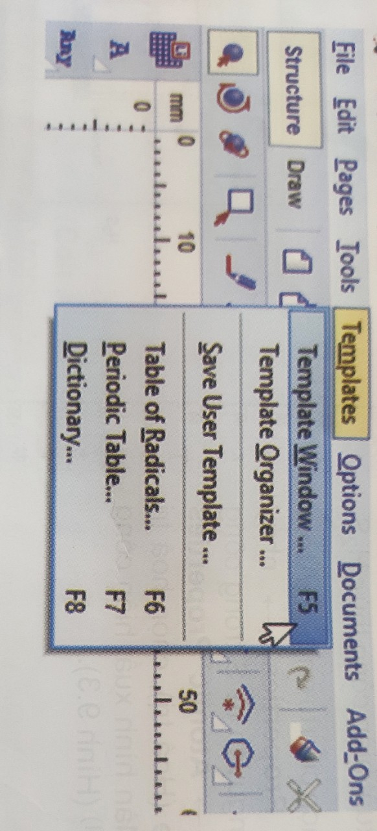
Bước 3: Nháy chuột vào ô hai chấm nằm ngang ở bảng phía trên bên phải cửa sổ Template và nháy vào phía trên nguyên tử N trong công thức cấu tạo của NH₃.
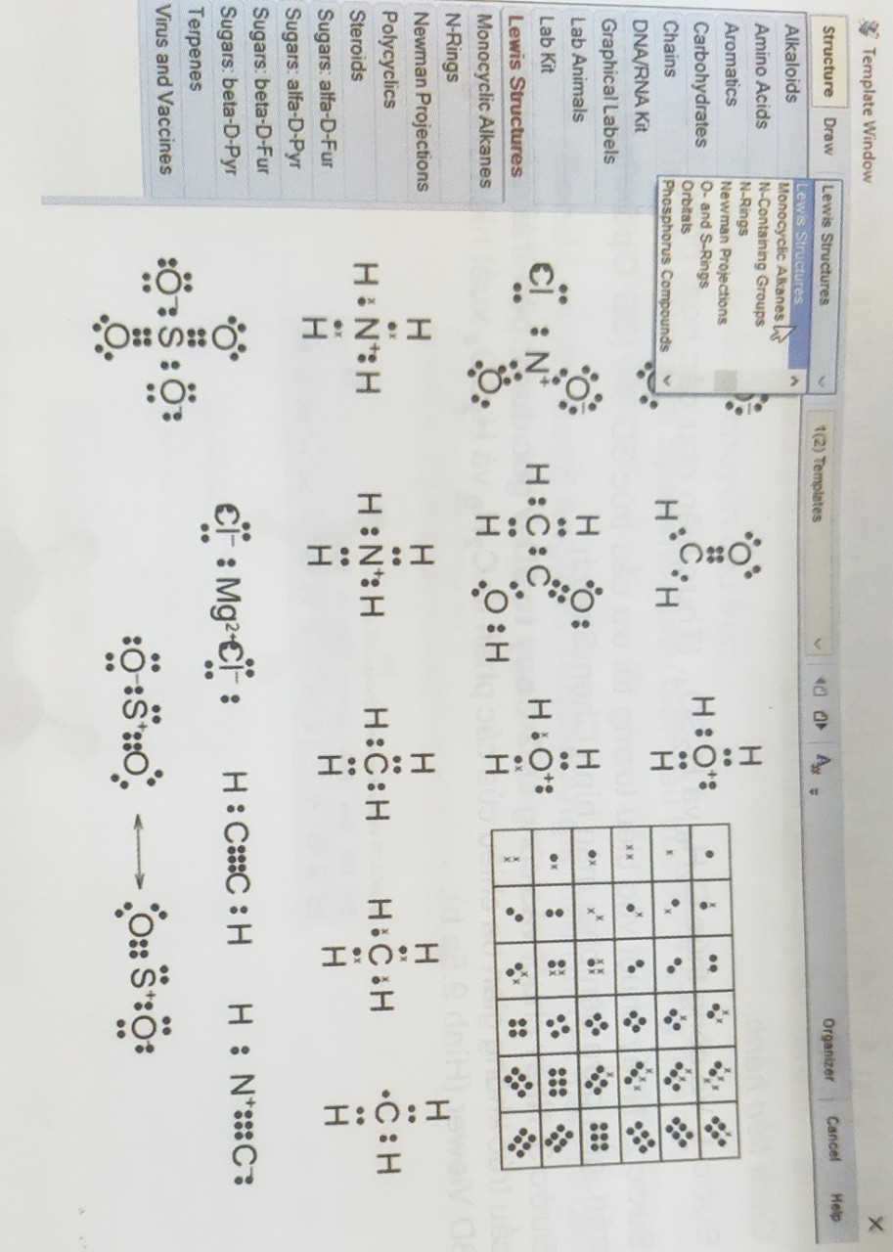
Màn hình sẽ xuất hiện công thức Lewis của NH_{3.}
- Chia lớp thành 6 nhóm và giao nhiệm vụ cho các nhóm: vẽ công thức Lewis của HCl, H₂O, CO₂ trong phần mềm Chemsketch (mỗi nhóm có 1 máy tính đã cài phần mềm Chemsketch)
* Thực hiện nhiệm vụ: HS tham gia hoạt động, thảo luận nhóm để hoàn thành nhiệm vụ được giao. Ghi chép lại các thao tác tiến hành.
* Báo cáo, thảo luận:
- GV chiếu sản phẩm của các nhóm và gọi đại diện 1 HS bất kì trong 1 nhóm bất kì lên bảng tóm tắt lại các bước thực hiện của nhóm mình.
- Các nhóm còn lại quan sát và nhận xét
* Kết quả, nhận định: GV đánh giá, kết luận và chốt kiến thức, cho các nhóm chấm sản phẩm chéo nhau.
Hoạt động 2.4: Hiển thị cấu trúc phân tử của ethane (C₂H₆) và sulfuric acid (H₂SO₄) dưới dạng 3D
a) Mục tiêu:
- Hiển thị cấu trúc phân tử dưới dạng 3D của một số chất trên phần mềm Chemsketch
b) Nội dung: Thảo luận theo nhóm và đàm thoại gợi mở để tìm hiểu cách hiển thị cấu trúc phân tử dưới dạng 3D của một số chất trên phần mềm Chemsketch.
c) Sản phẩm:
- HS hiển thị cấu trúc phân tử dưới dạng 3D của các chất C₂H₆, H₂SO_{4,} CH₄, NH₃, H₂O trên phần mềm Chemsketch
- Mô hình làm bằng đất sét cấu trúc phân tử dưới dạng 3D của các chất CH₄, NH₃, H₂O
d) Tổ chức thực hiện:
* Chuyển giao nhiệm vụ học tập:
- GV hướng dẫn HS các bước tiếp theo để hiển thị cấu trúc phân tử dưới dạng 3D của C₂H₆ và H₂SO₄ (thực hiện trên máy tính của GV có kết nối với máy chiếu để cho các HS bên dưới quan sát)
Bước 1: Vẽ công thức cấu tạo của C₂H₆ và H₂SO₄
Bước 2: Nháy chuột vào biểu tượng tối ưu cấu trúc 3D (3D Optimization) ở phía trên, gần giữa bên phải màn hình ChemSketch.
Bước 3: Nháy chuột vào công cụ 2-Copy to 3D ở góc dưới, bên trái màn hình. Khi đó cấu trúc không gian 3 chiều của các phân tử C₂H₆ và H₂SO₄ xuất hiện trong màn hình 3D Viewer
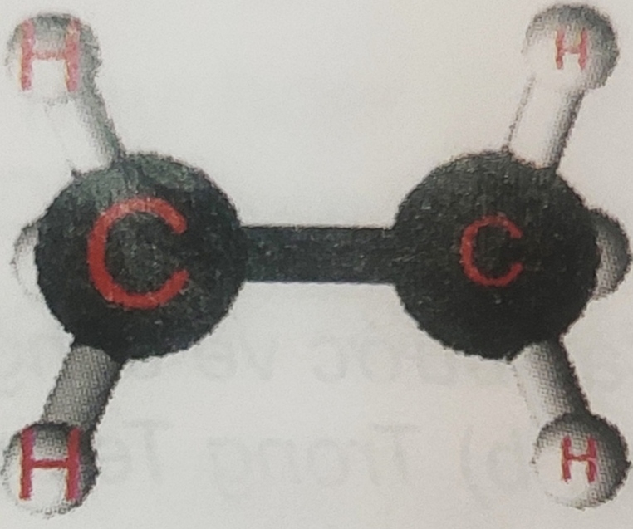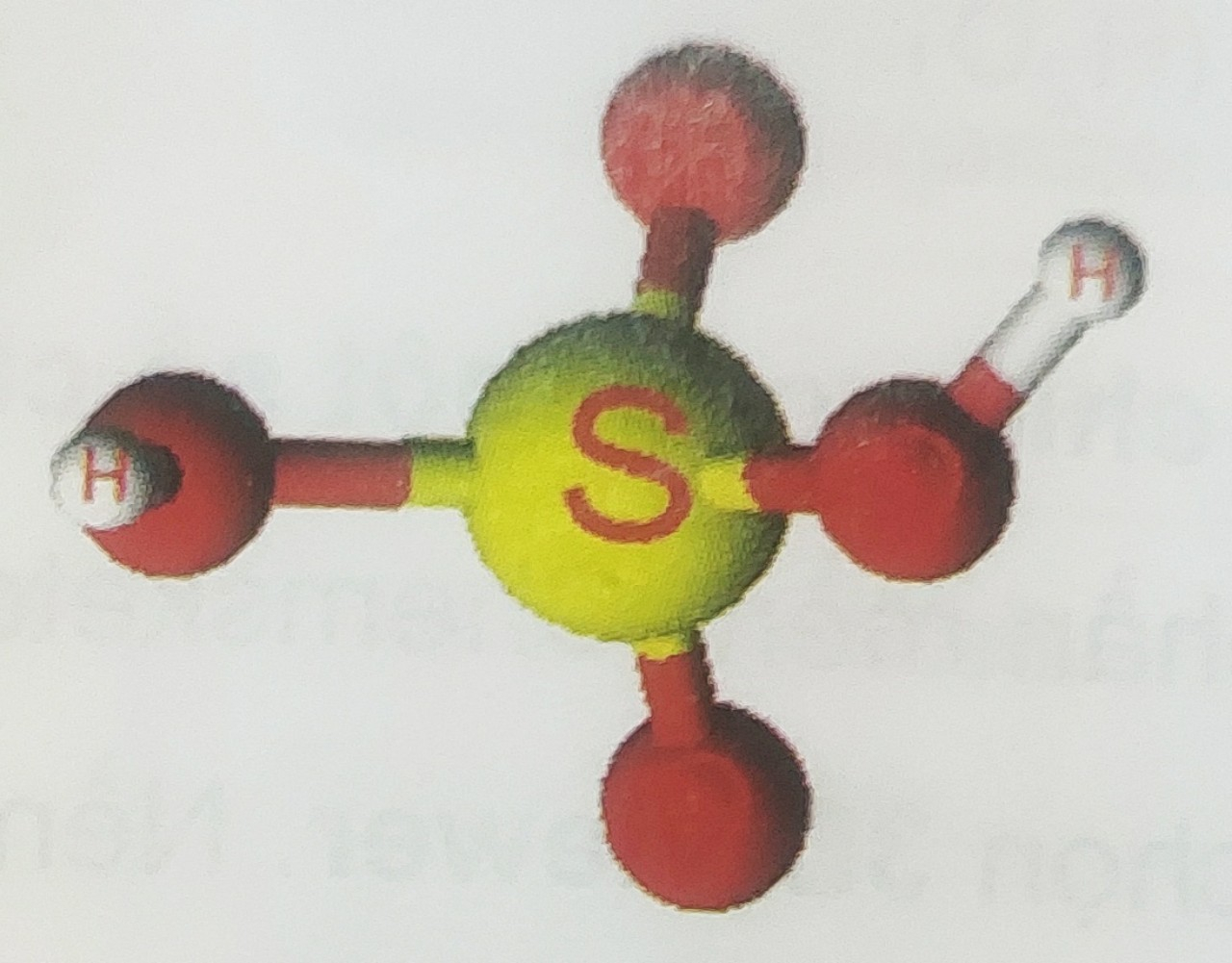
Cấu trúc không gian 3 chiều của phân tử C₂H₆ và H₂SO₄
- GV chia lớp thành 6 nhóm và giao nhiệm vụ cho các nhóm:
1. Hiển thị cấu trúc phân tử dưới dạng 3D của CH₄, NH₃, H₂O trong phần mềm Chemsketch (mỗi nhóm có 1 máy tính đã cài phần mềm Chemsketch)
2. Dùng đất nặn và que nối đã chuẩn bị sẵn để mô phỏng lại cấu trúc phân tử dưới dạng 3D của CH₄, NH₃, H₂O.
* Thực hiện nhiệm vụ: HS tham gia hoạt động, thảo luận nhóm để hoàn thành nhiệm vụ được giao. Ghi chép lại các thao tác tiến hành.
* Báo cáo, thảo luận:
- GV chiếu sản phẩm của các nhóm và gọi đại diện 1 HS bất kì trong 1 nhóm bất kì lên bảng tóm tắt lại các bước thực hiện của nhóm mình.
- Các nhóm còn lại quan sát và nhận xét
* Kết quả, nhận định: GV đánh giá, kết luận và chốt kiến thức, cho các nhóm chấm sản phẩm chéo nhau.
Hoạt động 2.5: Chèn hình ảnh vào file word, powerpoint
a) Mục tiêu:
- Chèn được các công thức cấu tạo, công thức Lewis đã vẽ, hoặc các cấu trúc phân tử đã được hiển thị bằng 3D view vào các ứng dụng khác như word, powerpoint dưới dạng có thể chỉnh sửa được hoặc dưới dạng hình ảnh tĩnh.
b) Nội dung: Tự nghiên cứu, đàm thoại gợi mở để tìm hiểu cách chèn hình ảnh vào file word, powerpoint..
c) Sản phẩm: HS chèn được hình ảnh đã vẽ vào file word, powerpoint dưới dạng hình ảnh có thể chỉnh sửa và dưới dạng hình ảnh tĩnh.
d) Tổ chức thực hiện:
* Chuyển giao nhiệm vụ
- GV gợi mở: Có thể để đưa các hình ảnh đã vẽ sang file word hoặc powerpoint được không? Liệu hình ảnh đã chuyển sang có thể chỉnh sửa hay ở dạng tĩnh không thể chỉnh sửa?
* Thực hiện nhiệm vụ
- GV hướng dẫn HS tự nghiên cứu sách để tìm câu trả lời.
- HS nghiên cứu sách, ghi lại cách để chèn hình ảnh dưới dạng có thể chỉnh sửa và khi ở dạng ảnh tĩnh.
* Báo cáo, thảo luận
- GV tổ chức cho HS báo cáo kết quả đã ghi nhận được.
(thực hiện trên máy tính của GV có kết nối với máy chiếu để cho các HS bên dưới quan sát).
- 1 HS nêu cách thực hiện
- 1 HS làm mẫu trên máy tính
- HS dưới lớp lắng nghe, quan sát, chỉnh sửa nếu cần. HS báo cáo kết quả.
- GV tổ chức cho các cặp HS thực hiện thêm để ghi nhớ thao tác.
- GV chiếu sản phẩm của các nhóm bất kì và gọi đại diện 1 HS trong nhóm đó lên bảng tóm tắt lại các bước thực hiện của nhóm mình.
* Kết quả, nhận định
- GV đánh giá ý thức tự giác của HS.
- GV chốt lại kiến thức
Hoạt động 3: Luyện tập
a) Mục tiêu:
- HS rèn lại các thao tác để vẽ được công thức cấu tạo và công thức Lewis, hiển thị được công thức 3D của một số chất
- Chèn các hình ảnh đã vẽ sang file word, powerpoint.
b) Nội dung: HS thực hiện theo nhóm, các nhóm trình bày sản phẩm, nhận xét rút kinh nghiệm.
c) Sản phẩm:
- Các công thức cấu tạo, công thức Lewis hiển thị 3D được chèn trong word, powerpoint dưới dạng có thể chỉnh sửa và dưới dạng ảnh tĩnh.
d) Tổ chức thực hiện:
* Chuyển giao nhiệm vụ
- GV hướng dẫn HS hoạt động nhóm (4-5 nhóm).
- GV tổ chức chia nhóm, giao nhiệm vụ cho mỗi nhóm
Nhóm 1:
1. Vẽ CTCT, CT Lewis của C₄H₁₀, H₂CO₃.
2. Hiển thị các công thức trên dưới dạng 3D
3. Chèn công thức C₄H₁₀ sang file word dưới dạng có thể chỉnh sửa, công thức H₂CO₃ sang file powerpoint dạng ảnh tĩnh.
Nhóm 2:
1. Vẽ CTCT, CT Lewis của C₄H₈ (anken), HNO₃.
2. Hiển thị các công thức trên dưới dạng 3D
3. Chèn công thức C₄H₈ (anken) sang file word dưới dạng có thể chỉnh sửa, công thức HNO₃ sang file powerpoint dạng ảnh tĩnh.
Nhóm 3:
1. Vẽ CTCT, CT Lewis của C₄H₆ (butadiene), H₃PO₄.
2. Hiển thị các công thức trên dưới dạng 3D
3. Chèn công thức C₄H₆ sang file word dưới dạng có thể chỉnh sửa, công thức H₃PO₄ sang file powerpoint dạng ảnh tĩnh.
Nhóm 4:
1. Vẽ CTCT, CT Lewis của C₄H₆ (but-1-in), H₂SO₃.
2. Hiển thị các công thức trên dưới dạng 3D
3. Chèn công thức C₄H₆ sang file word dưới dạng có thể chỉnh sửa, công thức H₂SO₃ sang file powerpoint dạng ảnh tĩnh.
* Thực hiện nhiệm vụ
- Các nhóm HS thực hiện nhiệm vụ được giao.
* Báo cáo, thảo luận
- GV tổ chức cho HS các nhóm báo cáo kết quả
* Kết quả, nhận định
- GV tóm tắt lại nội dung bài học theo sơ đồ tư duy
- GV nhận xét, cho điểm các nhóm.
4. Hoạt động 4: Vận dụng
a) Mục tiêu:
+ Rèn luyện kĩ năng thực hành vẽ cấu trúc các phân tử
+ Phát triển năng lực hóa tin.
b) Nội dung: HS tự chọn bất kì 3 công thức hợp chất (khác công thức đã hướng dẫn trên lớp) để vẽ trên phần mềm sau đó xuất ra file word hoặc pp.
c) Sản phẩm: HS báo cáo sản phẩm , kết quả thực hiện nhiệm vụ, HS khác cùng tham gia thảo luận.
d) Tổ chức thực hiện: GV hướng dẫn HS về nhà làm và hướng dẫn HS cách làm.

CÁC PHỤ LỤC (nếu có)

Bảng đánh giá cá nhân trong nhóm:
Họ và tên | Nhiệm vụ được phân công | Nhận xét, đánh giá
 |  | Hoàn thành hoạt động chuẩn bị cá nhân | Thực hiện nhiệm vụ theo phân công trong nhóm | Tham gia thảo luận nhóm, đóng góp ý kiến
HS1 | Nhóm trưởng
HS2 | Thư ký
HS3 | Thành viên
HS4 | Thành viên
HS…
2) Thang đo giữa các nhóm với nhau:
Thang đánh giá
Mức 1: Đạt được 6 tiêu chí
Mức 2: Đạt được 5 tiêu chí (Đạt đủ các ý trong tiêu chí 2 và 3)
Mức 3: Đạt được 4 tiêu chí (trong đó phải đạt ít nhất 1 tiêu chí 2 hoặc 3)
Mức 4: Đạt được 3 tiêu chí trở xuống.

Tiêu chí | Mức độ
 | 1 | 2 | 3 | 4
1. Nội dung trình bày
2. Cách trình bày
2a. Sử dụng ngôn ngữ nói phù hợp
2b. Sử dụng ngôn ngữ cơ thể phù hợp (tư thế, cử chỉ, điệu bộ…)
3. Tương tác với người nghe (nhìn, lắng nghe, đặt câu hỏi, gây chú ý, khuyến khích người nghe…)
4. Quản lí thời gian
5. Điều chỉnh hợp lí, kịp thời (Nội dung, cách trình bày, tương tác, thời gian)

